VEILIGHEIDSINSTRUCTIEKAART | 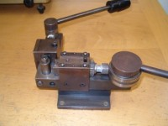 | 
Ringplooimachine

RISICO’S | VOORKOMINGSMAATREGELEN | Verplicht
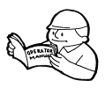  Algemeen   | - Lees voor eerste gebruik aandachtig de handleiding  - Concentreer je bij je werk, laat je niet afleiden!
Meedraaien/loskomen van het werkstuk    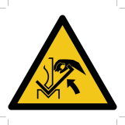 | - Extra aandacht en controle bij het vastklemmen van het te vormen sieraad  - Nooit draaiende delen met de hand afremmen!  - Zorg voorgoed sluitende kledij    - Loshangende haren, vastbinden en eventueel een hoofddeksel dragen | 
Snijwonden   | - Ontbraam onmiddellijk de werkstukken  - Gebruik aangepast gereedschap om plaatmateriaal te verhandelen | 
Breken van gereedschap | - Vermijd elk bruusk contact van de rollen met het werkstuk  - Stop tijdig de automatische voeding

